# **黄花塔拉苏木：锦鸡儿怒放 花开金灿灿**

花开正夏。立夏过后，正值内蒙古自治区通辽市奈曼旗锦鸡儿花怒放的时节。在内蒙古奈曼旗黄花塔拉苏木塔布歹嘎查境内，2万余亩的锦鸡儿花怒放山野，蔚为壮观。锦鸡儿那状如蜂鸟般的嫩黄的小花一串串、一簇簇、一丛丛争相盛开，绽放出浓烈的色彩，将山野覆盖，成为一景。锦鸡儿是生态灌木植物，耐风沙干旱。十五年前，初夏的一场雨后，嘎查党支部书记德力根的一声召唤，从各户中纷纷走出扛锹、拉犁、赶车的人，聚集在大街上，形成一支约五六十人的队伍，朝着村北远处的那片连绵起伏的沙漠走去。“趁着雨后种锦鸡儿最好！”这是塔布歹嘎查民众多年治沙达成的共识。“这片原来都是一眼望不到边的光溜溜的沙子，过去一起风，黄沙漫天。”嘎查党支部书记金布和希力莫指着眼前长得莽莽苍苍、一眼望不见尽头的锦鸡儿说。“现在好了，春天起风也很少有沙尘天气了。”

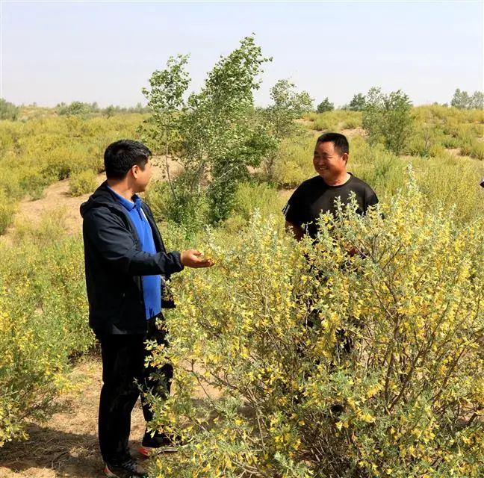

**金布和希力莫（右）在介绍锦鸡儿的用途。侯显峰 摄**

“我们嘎查大约在二十年前就开始零星地种锦鸡儿，当时就是为了固沙。”金布和希力莫说，全嘎查总土地面积有6.13万亩，几乎全部是沙地，当年村子四周都是明沙，流动沙丘遍布境内。为了改善生态环境，防风治沙，就选择了播种适宜固沙易活的锦鸡儿。作为灌木类植物，锦鸡儿易活，种起来也方便，因为刺儿多，也很少有牲畜吃它。该嘎查锦鸡儿存活面积在2.3万亩左右，占全嘎查总土地面积30%以上。

在塔布歹嘎查，村民李金龙的母亲正将加工后的锦鸡儿拌进饲草中，倒进牛槽，十多头膘肥体壮的牛争相将头扎进槽中大口咀嚼。

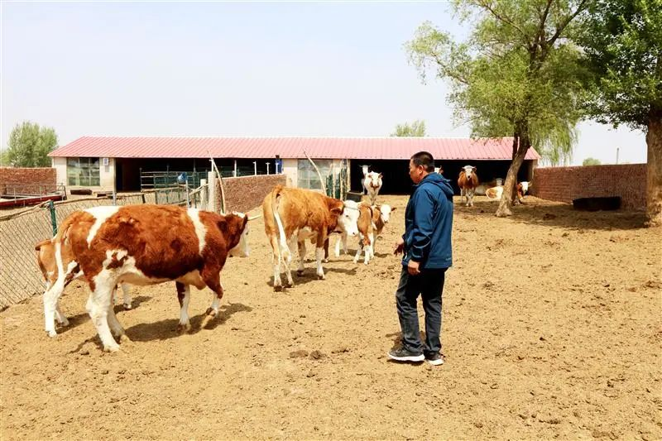

IMG_258

**村民李金龙和他的牛。侯显峰 摄**

塔布歹嘎查境内大面积的锦鸡儿灌木草场，以前只是单纯固沙，或采割当烧柴，效益很低。村民李金龙从外面学到到了利用锦鸡儿灌木加工成草粉后饲喂牛羊的方法，并专门购进了一台加工锦鸡儿的机器，先行试验起来。“我听老师讲了，锦鸡儿富含高蛋白。”李金龙说，经过两年的实践，饲喂效果越来越好。他饲养的12头牛和近百只羊，用锦鸡儿加工的草粉拌进草料里饲喂后，原来饲喂牛羊的“粮食料”减少一半，大大节约了饲养成本。算下来，每只羊和每头牛每天平均节省3元和7元钱。眼见为实。看到李金龙取得了实实在在的效果，村民开始效仿，用锦鸡儿加工饲料。从三五户到现在的二十多户，李金龙说，今年一下增了十几户，很多养殖户已经认识到了锦鸡儿作饲料的好处。

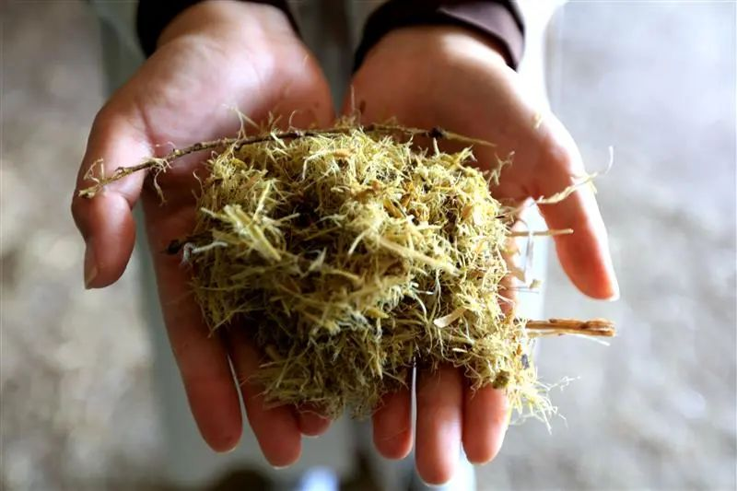

IMG_259

**加工后的锦鸡儿。侯显峰 摄**

绿水青山就是金山银山。如今，长势正旺的2万余亩锦鸡儿不但“锁住”了昔日的茫茫沙海，还为当地农牧户带来了较高的经济效益。利用锦鸡儿做饲草喂养牛羊，也是草产业发展的一条新思路，既可解决当前草畜矛盾，也是保障畜牧业稳定发展的支撑。